Lappeenrannan teknillinen korkeakoulu
1628 Suojatut tietoyhteydet
30.7.2026

Harjoitustyö
14. NetScanTools
Antti Ollilainen, 6232, Tite 4
Tommi Joutjärvi, 6206, Tite 4
Olli Suihkonen, 6243, Tite 4

NetScanTools

NetScanTools on Windows-ohjelma, joka kokoaa useita Unixista peräisin olevia työkaluohjelmia yhden yhtenäisen käyttöliittymän alle:
- Nslookup
- Ping
- Traceroute
- Finger
- Whois
- Time Sync
- Daytime
- Quote
- Chargen
- Echo
- Ident Server
- yksinkertainen TCP-pääte
- NetScanner, johon on liitetty Whois ja porttiaktiviteetin tarkkailija

NetScanToolsilla käyttäjä voi esimerkiksi:
- kääntää IP-osoitteen koneen nimeksi tai toisinpäin
- selvittää domainin pääasiallisen DNS:n
- listata tietyn domainin kaikki rekisteröidyt koneet
- selvittää yhteysongelmia Pingillä ja Traceroutella
- skannata, onko IP-osoitevälillä päällä olevia koneita
- synkronoida oman tietokoneensa ajan aikapalvelimella
- testata palveluita TCP-päätteellä standardeista ja ei-standardeista TCP-porteista

Harjoitustyössä käytimme valmistajan kotisivulta saatavaa NetScanTools 3.1:tä Maximum Security-kirjan CD:llä olleen versio 2.42:n sijaan. Uudemmassa versiossa oli muutama toiminto enemmän, jolla harjoitustehtävään saatiin enemmän tekemistä.

Esimerkkejä ohjelman palveluista:

Ping
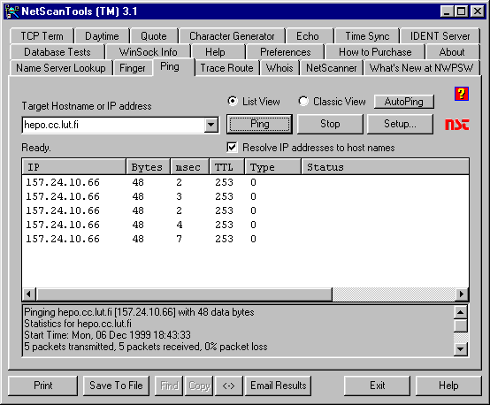

Havainnollinen näyttö Pingille.

Finger
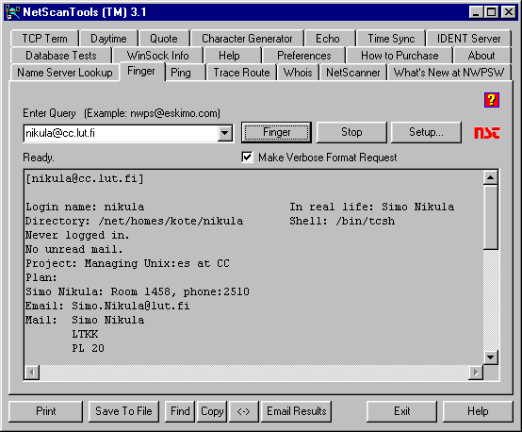

Kuten myös Fingerille.

TCP Term
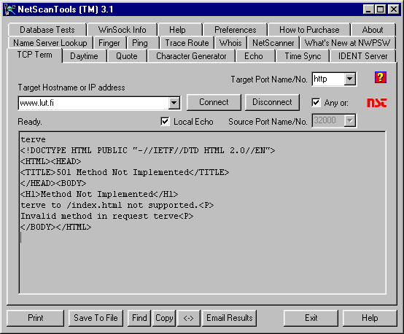
TCP Termillä voidaan ottaa haluttuun porttiin yhteys ja kokeilla siellä olevia palveluita. Kuvassa käyttäjä on kirjoittanut www.lut.fi:n http-palvelimelle "terve", jolloin palvelin vastaa virheilmoituksella.

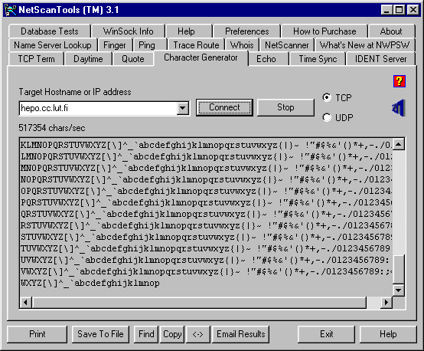
Character Generator

Chargen-palvelu ei ole kovin yleinen, mutta sillä voi selvittää esim. yhteyden nopeuden niihin koneisiin, joissa se on asennettuna.

Harjoitusongelma

Asennus

Imuroi NetScanTools v. 3.1 tai uudempi Internetistä (osoitteet kohdassa 5. Viitteet). Asenna ohjelma Windows-PC:hen ja käynnistä se rekisteröimättömänä Try-tilassa.

Tehtävä

Tutustu ohjelmaan ja sen kotisivuihin ainakin seuraavien kohtien osalta.

- Synkronoi koneesi kello oikeaan Suomen aikaan toisesta koneesta. Mitä eroa on eri protokollilla?

- Echo: Selitä TCP ja UDP protokolla lyhyesti. Mitä hyökkäyksiä echolla voidaan saada aikaiseksi? Echoa voi kokeilla esim hepo.cc.lut.fi koneeseen.

- Finger: Mitä tietoturvariskejä voi finger-palvelimen käyttö aiheuttaa ja miten niiltä voi suojautua.

- Ping: Kokeile pingata palvelinta ‘www.microsoft.com’. Mitä hyötyä ja haittaa on ottaa ping-palvelu pois päältä?

- Trace Route: Kokeile Trace Route toimintoa lähiverkossasi sekä ulkomaiden palvelimiin.

- Whois: Laita Whois-serveriksi ‘whois.ripe.net’ ja kokeile hae kyseisen serverin ohjeet kirjoittamalla help ja painamalla ‘Query’ –nappia. Hae tietoja LUTista.

- Netscanner: Skannaa jokin koulun tai loasin lähiverkko. Muuta IP:t nimiksi.

- Name Server Lookup: Mitä kaikkia tietoja saat Adv Queryllä?

Malliratkaisu

- Synkronoi koneesi kello oikeaan Suomen aikaan toisesta koneesta. Mitä eroa on eri protokollilla?

Valitaan Time Sync –sivu ohjelmasta. Kokeillaan listasta löytyviä servereitä, kunnes vastaan tulee joku joka toimii. Synkronointi sujuu näppärästi TimeSync-nappulaa painamalla.

Protokollat:
Time TCP Antaa ajan sekunnin tarkkuudella, ei ota huomioon paketin viivettä.
Time UDP Toiminta sama kuin edellä
SNTP Tarkkuus 200 pikosekuntia tosin näyttää vain sekunnin tarkkuudella. Selvittää myös paketin viiveen.

- Echo: Selitä TCP ja UDP protokolla lyhyesti. Mitä hyökkäyksiä echolla voidaan saada aikaiseksi? Echoa voi kokeilla esim hepo.cc.lut.fi koneeseen.

TCP on yhteydellinen IP:n päällä toimiva protokolla, joka tarjoaa luotettavan tiedonsiirron. UDP on vastaava yhteydetön protokolla, joka tarjoaa epäluotettavan tiedonsiirron.
Echo kaiuttaa serverille syötetyn tekstidatan samanlaisena takaisin. Palvelua vastaan voi tehdä Denial-of-Service –hyökkäyksen, jossa syötetään palvelimelle niin paljon dataa, ettei se pysty sitä käsittelemään. Seurauksena joko palvelu tukkeutuu, tai koko palvelin kaatuu.

- Finger: Mitä tietoturvariskejä voi finger-palvelimen käyttö aiheuttaa ja miten niiltä voi suojautua.

Finger-palvelun avulla ulkopuolinen henkilö voi saada login-tietoa systeemin käyttäjistä. Myös käyttäjien .plan-tiedostot voivat sisältää tietoa joka ei ulkopuolisille kuulu. Finger kertoo myös, mistä käyttäjä edellisen kerran otti yhteyttä. Tätä tietoa voidaan käyttää etsittäessä hyökkäysreittiä organisaation verkkoon. Paras keino suojautua fingerin tietoturvariskeiltä on sulkea palvelu.

- Ping: Kokeile pingata palvelinta ‘www.microsoft.com’. Mitä hyötyä ja haittaa on ottaa ping-palvelu pois päältä?

Tulos: 5 packets transmitted, 0 packets received. Olipas yllätys.
Ping-palvelun sulkeminen suojaa Denial-of-Service –tyyppiseltä hyökkäykseltä. Pingiin perustuvia hyökkäysohjelmia on lukuisia. Haittana sulkemisesta on se, että pingin avulla on tapana testata, onko palvelin pystyssä vai ei. Tästä syystä palvelu yleensä pidetään päällä.

- Trace Route: Kokeile Trace Route toimintoa lähiverkossasi, sekä muutamiin ulkomaisiin palvelimiin, joiden maantieteellisen sijainnin tiedät.

Samassa lähiverkossa olevat koneet löytyvät 1 hypyn päästä. Palvelin www.stockholm.se löytyi 13 hypyn päästä, www.newyork.org 18 hypyn, ja www.hawaii.edu (University of Hawaii) 40 hypyn päästä.

- Whois: Laita Whois-serveriksi ‘whois.ripe.net’ ja kokeile hae kyseisen serverin ohjeet kirjoittamalla help ja painamalla ‘Query’ –nappia. Hae tietoja LUTista.

Saadaan Network Solutionsin WHOIS-tiedote, joka sisältää ehdot siitä mihin käyttäjä sitoutuu käyttäessään WHOIS-palvelua. LUT tuottaa seuraavat tiedot:

Hostname: LUT.FI
Address: 157.24.10.8
System: HP-9000 running UNIX

Domain Server

Record last updated on 10-Feb-1992.
Database last updated on 22-Nov-1999 12:46:33 EST.

- Netscanner: Skannaa jokin koulun tai loasin lähiverkko. Muuta IP:t nimiksi.

Saadaan listan verkosta löytyvistä IP-osoitteista, sekä niiden domain-nimet, kun valitaan toiminto ‘Translate IP to Host Names’.

157.24.104.100 sk28-a-1-1.lnet.lut.fi
157.24.104.101 sk28-a-1-2.lnet.lut.fi
157.24.104.103 aerie.lnet.lut.fi
157.24.104.104 ebro.lnet.lut.fi
157.24.104.106 sk28-a-3-3.lnet.lut.fi
...

- Name Server Lookup: Mitä kaikkia tietoja saat Adv Queryllä?

Kokeiltaessa palvelimeen www.fi saadaan seuraava tulos, missä näkyy käytetty nimipalvelin, sen IP-osoite, sekä tiedot kyselyn kohteena olevasta koneesta.

Looking up [www.fi]

Server: cc.lut.fi
Address: 157.24.10.16

Non-authoritative answer:
Name: luuska.www.fi
Address: 193.66.61.6
Aliases: www.fi

[End Query]

Harjoituksen pistemäärä

Harjoitus on yksinkertaista tehdä NetScanTools-ohjelmalla, mikäli harjoituksen tekijällä on edes pientä kokemusta Internetin ja harjoituksessa käytettävien apuohjelmien toiminnasta. Harjoitus voisi olla 0.5 pisteen arvoinen, eli harjoituksen tekijä joutuisi tekemään myös toisen samaa vaativuusluokkaa olevan harjoituksen.

Viitteet

NetScanTools: http://www.netscantools.com/
Northwest Performance Software (ohjelman valmistaja): http://www.nwpsw.com/

